**TANULMÁNYI ELŐREHALADÁSI JELENTÉS**

Projekt megnevezése: **Integrált kutatói utánpótlás-képzési program az informatika és számítástudomány diszciplináris területein**

Projekt azonosítója: EFOP-3.6.3-VEKOP-16-2017-00002.

Projekt szakmai vezetője: Dr. Csuhaj Varjú Erzsébet egyetemi tanár

Az ösztöndíjat elnyert hallgató neve: ……………………………………….

NEPTUN kódja: ……………………………………….

Ösztöndíjas tevékenység témája: ……………………………………….

Munkacsomag sorszáma, megnevezése: ……………………………………….

Alfeladat sorszáma, megnevezése: ……………………………………….

Az ösztöndíjas tevékenység által hozott indikátor és/vagy szakmai elvárás: ……………………………………….

Alprojektvezető neve, aki felel az ösztöndíjas tevékenység végrehajtásáért: ……………………………………….

|  |  |  |
| --- | --- | --- |
| Ösztöndíjas tevékenység | | Alprojektvezető aláírása |
| Tevékenység ideje (heti bontásban) | Tevékenység rövid leírása |  |
| 2018. 03. 05-10 | Portokat tartalmazó demonstrációs program alapján felmerült hibák javítása, portok azonosításának átdolgozása |  |
| 2018. 03. 12-17 | Megtervezni, hogyan lehet minél jobban függettleníteni az asszociációkat a generált kódtól |  |
| 2018. 03. 19-24 | Mentrált hallgatóm segítése az exporter dialog kiterjesztésben, portos branch végelegesítése, PR létrehozása |  |
| 2018. 03. 26-31 | Különböző asszociációs ötletek felhozatala |  |

…………………………………………..

Ösztöndíjas hallgató

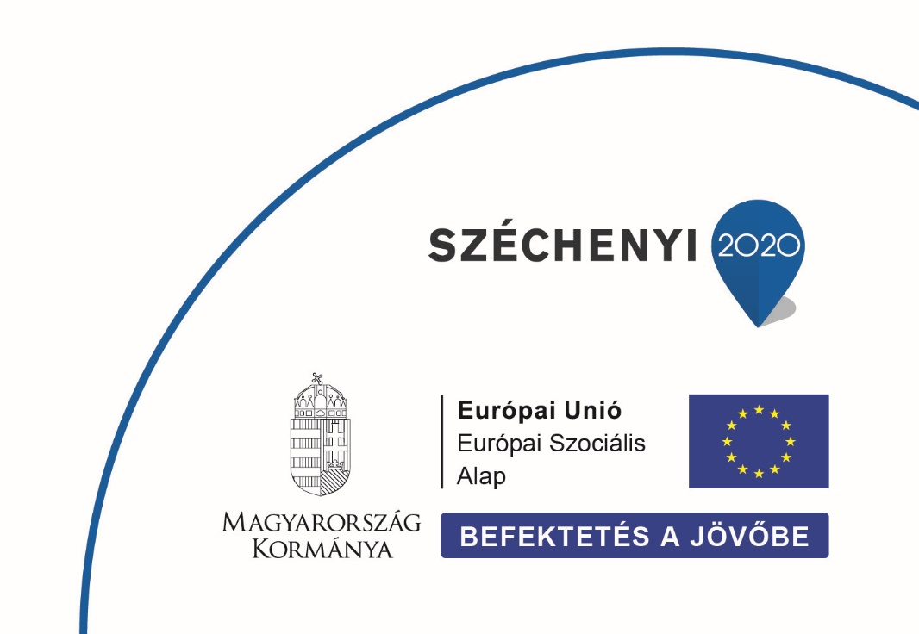………………………………………….. …………………………………………..

Alprojektvezető Projekt szakmai vezetője